Bepreisung von gehandeltem PV-Strom in
Erneuerbaren-Energie-Gemeinschaften
Aktive Endkund*innen-/Prosumerpartizipation
Carolin MONSBERGER⁽¹⁾
⁽¹⁾ AIT Austrian Institute of Technology GmbH

Motivation und zentrale Fragestellung
Das Konzept der Energiegemeinschaften wurde im österreichischen Erneuerbaren-Ausbau-Gesetzes-Paket (EAG), welches im Juli 2021 beschlossen wurde, ermöglicht [1]. Dabei wird zwischen Erneuerbare-Energie-Gemeinschaften (EEGs) und Bürgerenergiegemeinschaften (BEGs) unterschieden. Erstere werden in diesem Artikel näher beleuchtet, da hierfür – neben anderen finanziellen Vorteilen wie einem Entfall der Elektrizitätsabgabe sowie des Erneuerbaren-Förderbeitrags – Netztarifreduktionen für Energieflüsse innerhalb der Gemeinschaft vorgesehen sind und somit aus wirtschaftlicher Sicht diese Energiegemeinschaftsform vermehrte Anwendung finden wird.

Da die Preisfestsetzung des reinen Energiepreises für innerhalb der EEG gehandelten Strom der Gemeinschaft selbst überlassen ist, gilt es abzuschätzen, welche Preismodelle am profitabelsten für alle Teilnehmenden sind. Hierbei muss berücksichtigt werden, dass die freie Stromlieferantenwahl aller EEG-Teilnehmenden zu jeder Zeit gewährleistet ist.

Methodische Vorgangsweise
Um Aussagen über die Profitabilität von Stromhandel innerhalb einer EEG mit verschiedenen Bepreisungsmethoden zu treffen, wurde ein Optimierungsmodell entwickelt. Dieses bildet eine repräsentative Photovoltaik-basierte Energiegemeinschaft mit 15 Einfamilienhäusern im Niederspannungsnetz ab, welche den selbst erzeugten Photovoltaikstrom mittels peer-to-peer (P2P)-Handel untereinander austauschen kann. Das Modell optimiert dabei nach minimalen Kosten der gesamten EEG, wodurch ein wirtschaftliches Optimum für die gesamte Energiegemeinschaft erreicht werden kann. Hierbei können sowohl bestehende als auch neu errichtete Photovoltaikanlagen der Gemeinschafts-Teilnehmenden berücksichtigt werden. Abbildung 1 stellt die Energiegemeinschafts-Teilnehmenden (C1 bis C15) und deren jährliche Energieverbräuche, als auch etwaige installierte PV-Kapazitäten dar.

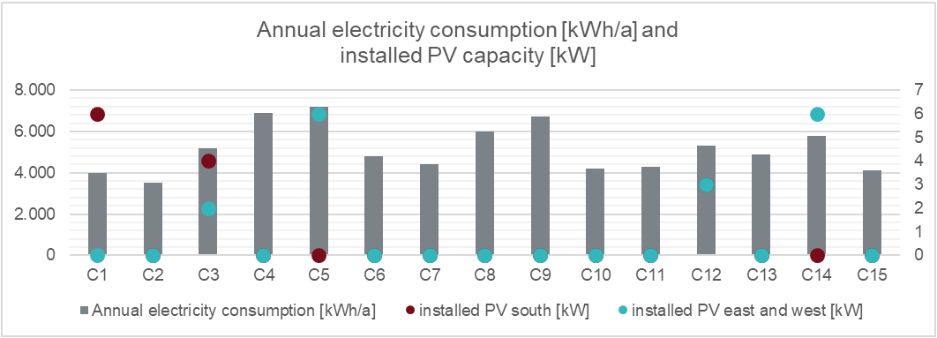
Abbildung 1: Jährliche Energieverbräuche (kWh/a) und installierte PV-Kapazitäten (kW) der Energiegemeinschafts-Teilnehmenden

Formel (1) zeigt die Optimierungsfunktion nach minimalen Energiekosten der gesamten Energiegemeinschaft.

$$\min{C_{total}}= Egrid\left(t,c\right)* p_{grid_{energy} }+avg\left(\max\left(Egrid_{monthly}\left(c\right)\right)\right)* p_{grid_{epower} }-Epv2grid\left(t,c\right)*p_{fit} +$$$\sum_{k≠c}{(Epvtrade\left(t,k,c\right)*p_{trade_{buy}}-Epvtrade\left(t,c,k\right)*p_{trade_{sell}})}$

Für die Bepreisung des gehandelten Photovoltaikstroms werden zwei Szenarien verglichen, wobei die Wirtschaftlichkeit anhand der Kostenersparnis der gesamten EEG bestimmt wird:

- Preismodell 1: Es wird angenommen, dass die EEG sich für einen einheitlichen Energiepreis je Kilowattstunde gehandelter Photovoltaikenergie entscheidet. Hierbei wird ein Preis für den PV-Strom-Einkauf und ein Preis für den PV-Strom-Abkauf definiert. Ebenso verfügt die Gemeinschaft nur über einen Stromlieferanten, der den Reststrombedarf aller Teilnehmenden deckt und den nicht innerhalb der EEG verbrauchten Photovoltaikstrom abkauft. Dieses Preismodell stellt eine einfache Art einer Energiegemeinschaftsimplementierung dar und weist daher einen überschaubaren Komplexitätsgrad hinsichtlich der Abrechnung auf.
- Preismodell 2: Um realistische Gegebenheiten bezüglich. Stromlieferverträgen abzubilden, werden in einem weiteren Schritt differenzierte Netzstrompreise je EEG-Teilnehmer*in angenommen. Die Teilnehmenden müssen sich also nicht auf einen Reststromlieferanten und denselben Preis für Strombezug aus dem Netz einigen. Aufgrund unterschiedlicher Netzstrom-Bezugspreise wird es nun nötig, auch den Stromhandelspreis innerhalb der EEG differenzierter zu betrachten. Dabei wird beim P2P-Handel berücksichtigt, dass Strom jeweils um 1 ct/kWh günstiger als der Netzstrompreis von anderen EEG-Teilnehmenden gekauft werden kann. Dasselbe Prinzip gilt auch für die PV-Überschussstrom, welcher jeweils um 1 ct/kWh teurer als der Netzeinspeisungspreis verkauft werden kann („Delta-Tarifierung“).

Ergebnisse und Schlussfolgerungen
Die Ergebnisse zeigen, dass signifikante Einsparpotenziale durch das Ermöglichen von P2P-Handel erzielbar sind. Die Wirtschaftlichkeit von EEGs ist für beide Preismodelle gegeben. Die Bepreisung wurde im Preismodell 1 und 2 so festgesetzt, dass der Verkaufspreis von Photovoltaikstrom innerhalb der EEG höher als der Netzeinspeisetarif liegt. Es kann gezeigt werden, dass für das Preismodell 1 eine Teilnahme an einer EEG sowohl mit als auch ohne bestehender Photovoltaikanlage rentabel ist. Die Ersparnisse sind jedoch für jene Teilnehmenden deutlich höher, welche eine Photovoltaikanlage besitzen. Zusätzlich führen größer dimensionierte Photovoltaikanlagen zu zunehmender Profitabilität der Teilnahme.

Ein Preismodell, welches verschiedene Strompreise je Teilnehmer*in zulässt und abhängig davon die Preise für innerhalb der Gemeinschaft gehandelten Strom festlegt, führt zu einer Reduktion der gehandelten Strommengen innerhalb der Gemeinschaft. Dabei wird 17% weniger PV-Strom in der EEG mit Preismodell 2 gegenüber Preismodell 1 gehandelt. Ebenso verringern sich die Kostenersparnisse um 22%. Dies ist darauf zurückzuführen, dass gehandelter Photovoltaikstrom teils ein höheres Preisniveau als die günstigsten Netzstromtarife annehmen kann.

Trotz des geringeren Handelsvolumens von Photovoltaikstrom innerhalb einer EEG mit Individuell-Bepreisung, spiegelt diese Bepreisungs- und Abrechnungsvariante eine realistische Möglichkeit dessen wider, wie das Konzept von Energiegemeinschaften in Einklang mit dem Recht auf freie Stromlieferantenwahl gebracht werden kann.

Literatur
[1] Erneuerbaren-Ausbau-Gesetzespaket, BGBl. I Nr. 150/2021. Abrufbar: https://www.ris.bka.gv.at/GeltendeFassung.wxe?Abfrage=Bundesnormen&Gesetzesnummer=20011619

Jungautorin. Giefinggasse 4, 1210 Wien, 0664/88335405, carolin.monsberger@ait.ac.at

